группа компенсирующей направленности для детей с нарушениями зрения
(косоглазие, амблиопия) №3
Автор-составитель: Блинова Виктория Ивановна.

Итоговая образовательная деятельность по ФЭМП
для детей 6 -7 лет с нарушениями зрения
Тема: Путешествие по сказке «Маша и медведь»

Программные задачи:
Образовательные задачи:
- Закреплять представления детей о частях суток (утро, день, вечер, ночь) Закреплять знания о названиях и последовательности дней недели.
- Закреплять умения соотносить цифры с количеством предметов, соединять цифры по порядку от 1до 10, вставлять пропущенные числа, соотносить количество с заданным числом.
- Закреплять навыки порядкового и количественного счета в пределах 12; Прямой и обратный счет в пределах 12; Отсчет предметов в пределах 8.
- Формировать умение решать задачи и примеры на сложение и вычитание, решать логические задачи на сравнение и нахождение отличий.
-Формировать умение подбирать нужное число в составе чисел (5, 6, 7) из двух меньших.
- Закреплять умение сравнивать предметы по высоте в возрастающем порядке, умение сравнивать предметы по ширине на глаз.
- Закреплять умение ориентироваться в пространстве листа, определять пространственные направления (вверху, внизу, слева справа, над, под, от).
-Закреплять умения воспроизводить и продолжать узор из счетных палочек, выполнять графический диктант на листе в клеточку.
- Закреплять умение различать и правильно называть геометрические фигуры: квадрат, треугольник, круг, прямоугольник, ромб, многоугольник; добавлять недостающие на картинке фигуры: (овал, трапеция)
Развивающие задачи:
- Развивать познавательный интерес и мотивацию к деятельности, посредством включения разнообразных игровых заданий, и упражнений.
Речевые задачи:
- Активизировать в речи понятия: четырехугольники, многоугольник.
- Закрепить правильное использование числительных: (одиннадцатый, двенадцатый по счету)
Воспитательные задачи:
- Воспитывать интерес к математике, внимание, усидчивость, самостоятельность при выполнении заданий.
- Воспитывать активность и инициативность в оказании помощи сказочным героям, умение правильно оценивать свои действия.
Методы и приёмы: наглядные (Выполнение заданий на листах, гимнастик для глаз и самооценки); словесные (объяснение задания, вопросы, указания, разъяснения); игровые (воображаемая ситуация в развёрнутом виде, игровые упражнения); практические (выполнение заданий и самооценка).

Лист с заданиями.
Фамилия Имя и возраст ребенка.
_______________________________________________________________________

Юный друг! Приглашаю тебя отправиться в путешествие в сказку: «Маша и Медведь», чтобы помочь девочке вернуться домой к бабушке и дедушке.
По пути ты должен выполнять задания. В путь!

Для начала выполни разминку для глаз. Посмотри на картинку и повтори.

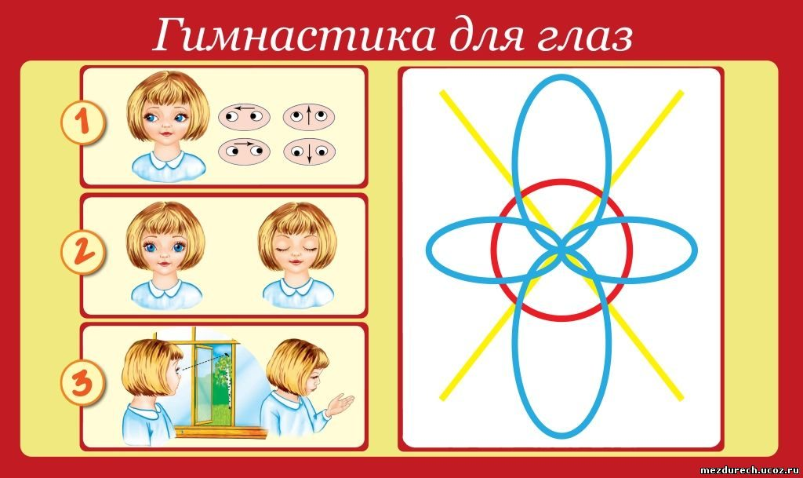

1.Ты знаешь всех героев этой сказки, ответь «Кто лишний?» и обведи этого героя красным цветом.

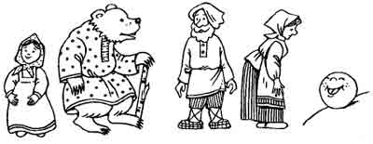

2. В какое время суток Маша отправилась в лес с подружками? Раскрась кружок на нужной картинке.

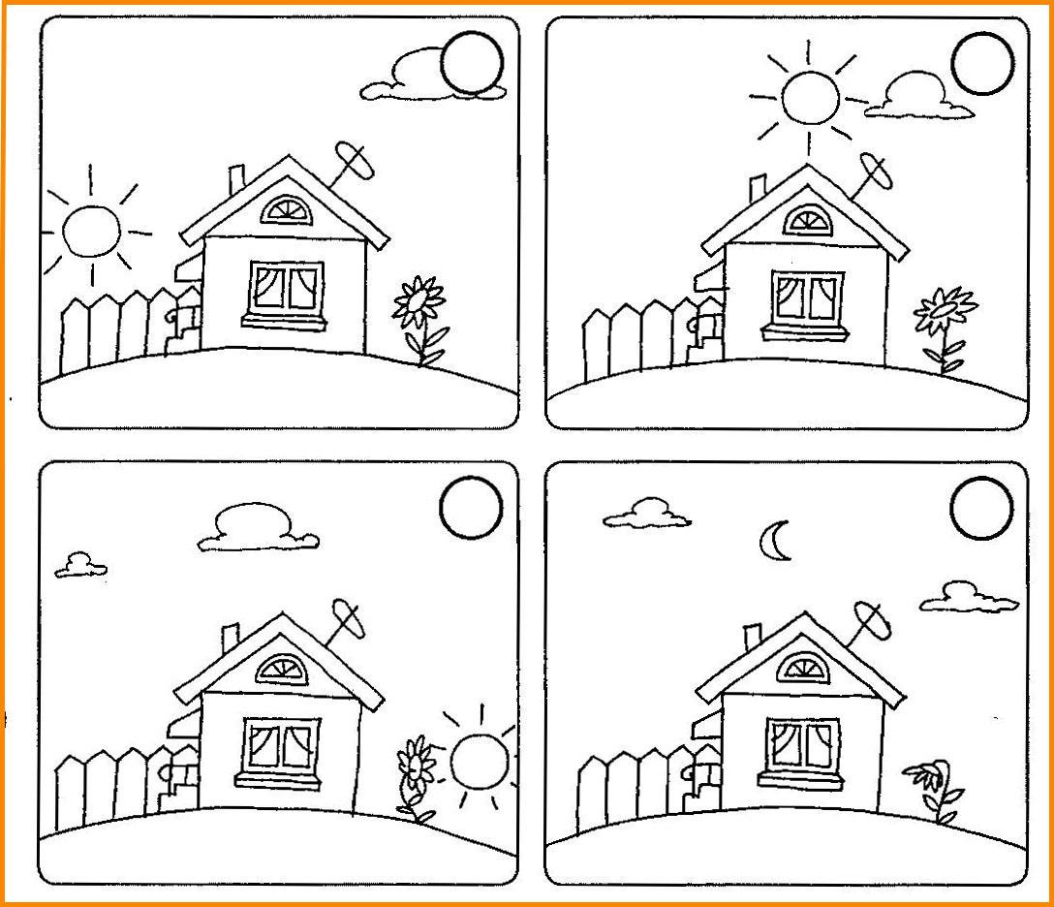

3.Реши задачи, и ты узнаешь, сколько лягушек и пчелок встретила девочка в лесу. Ответ запиши цифрой в квадрате.
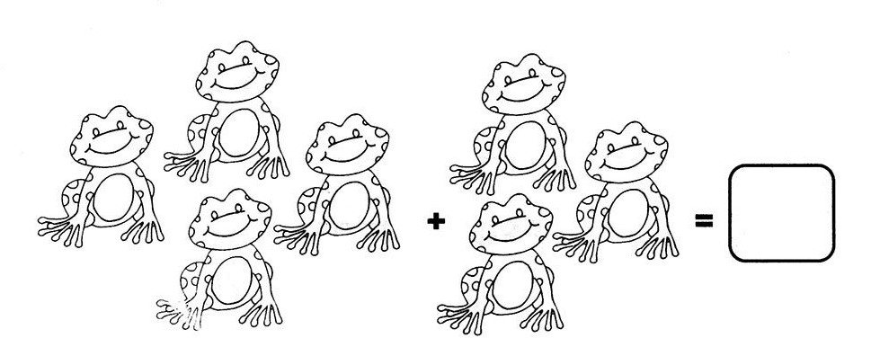
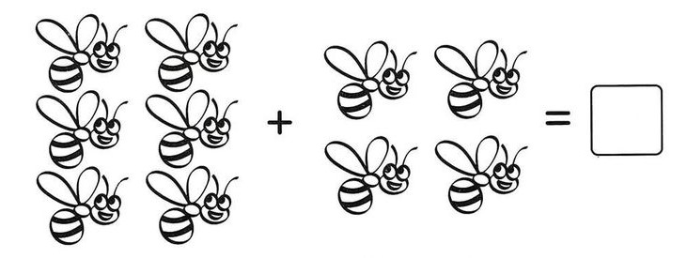

4.Сосчитай зверей по порядку. Который по счету жираф? Который по счету кабан? Кто стоит после четвертого? Кто стоит перед третьим?
Кто стоит между четвертым и шестым?
Какие животные не живут в лесу? Подчеркни их внизу зеленым карандашом.
Раскрась зеленым цветом самое маленькое животное.
Раскрась желтым цветом самое высокое животное.

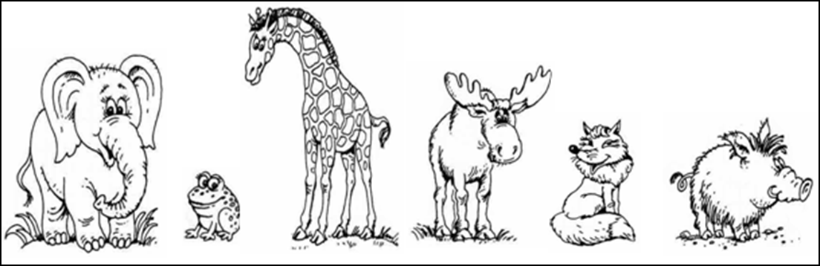

5.Назови, каких еще животных встретила Маша в лесу. Найди отличия на картинках.
Отметь их красным кружочком.
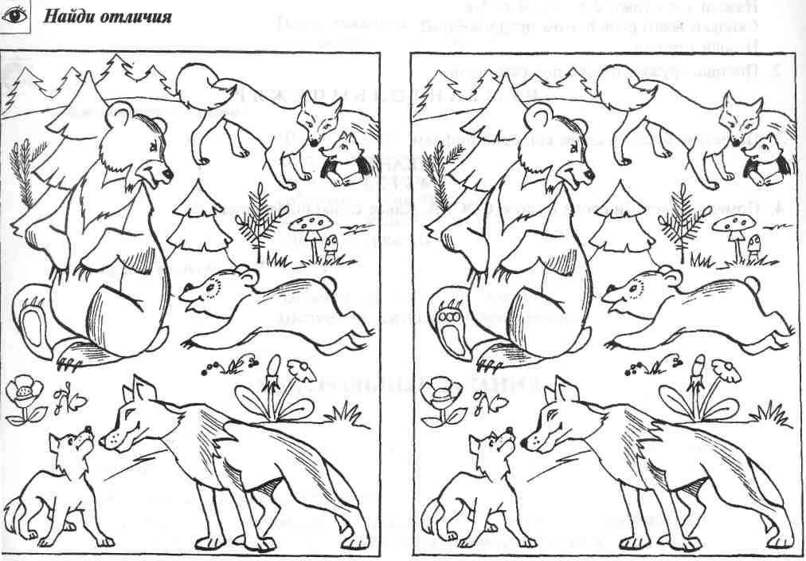

6.Обозначь цифрами ёлочки в лесу, где заблудилась Маша, от самой низкой до самой высокой.
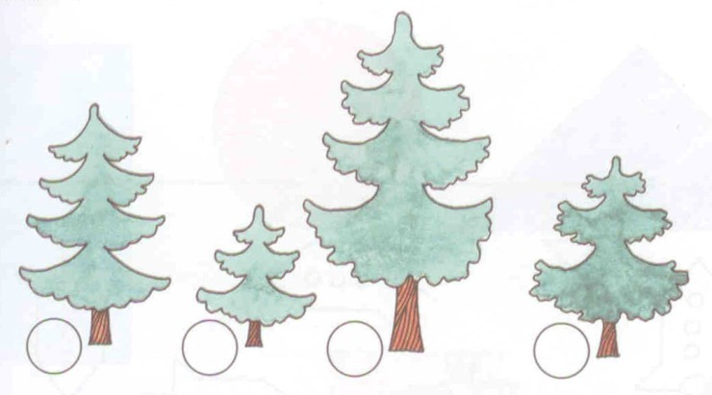
7.Ты узнаешь, что увидела Маша в лесу, если соединишь цифры по порядку от 1 до 10.

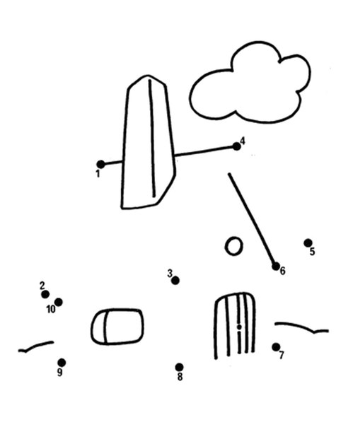
Дай отдохнуть своим глазкам. Выполни следующие упражнения по картинке.
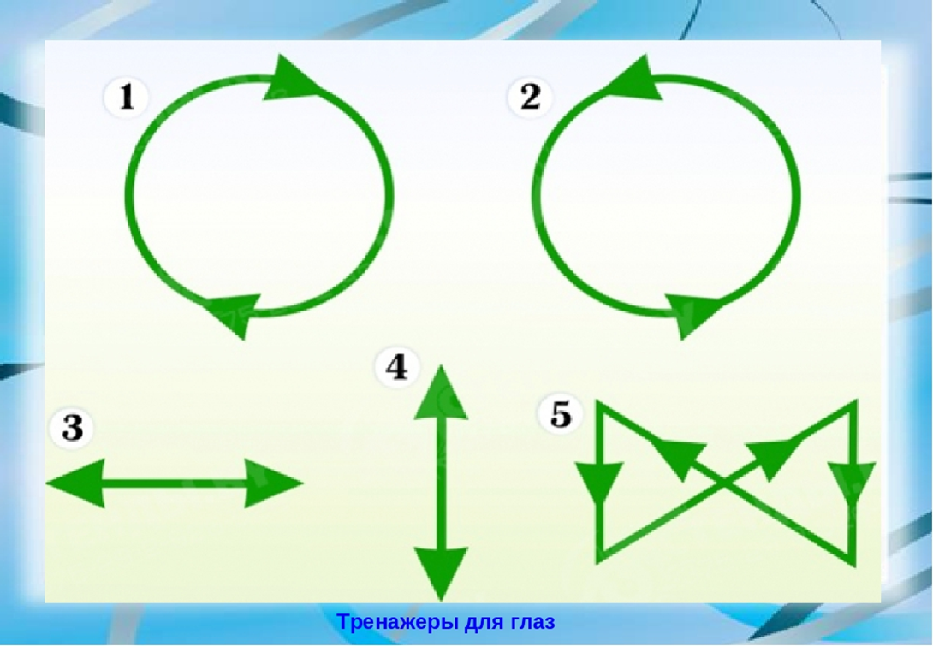
8.Стала Маша жить у медведя. В доме у медведя Маша утром съела 2 яблока, а вечером ещё 3. Закрась красным цветом яблоки, которые Маша съела утром, а жёлтым цветом яблоки, которые Маша съела вечером. Обведи замкнутой линией все яблоки, которые съела Маша.
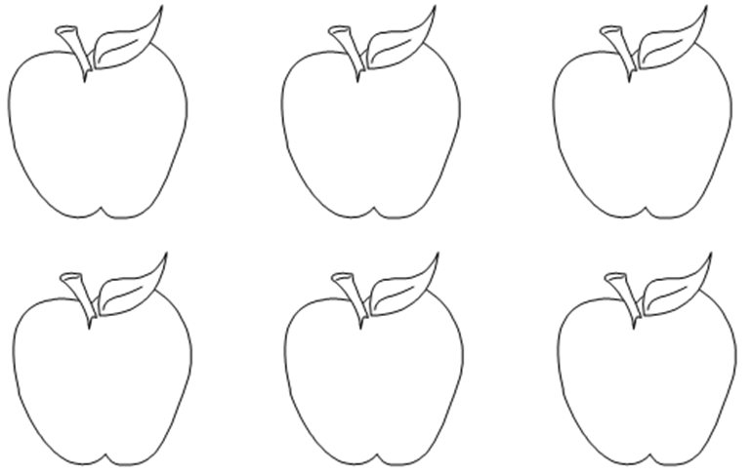
9.Каждое утро Маша умывалась, заплетала себе косичку и принималась за работу.
Помоги Маше найти самую широкую ленточку. Раскрась ее красным цветом.
Самую узкую раскрась синим цветом.

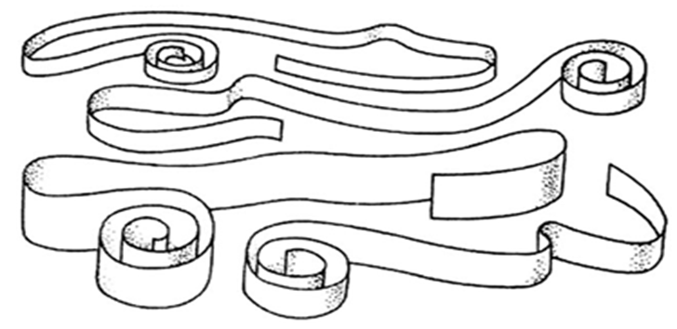

10.В доме у медведя Маша подружилась с веселыми мышками. Посчитай мышат. Сколько их? А теперь посчитай их в обратном порядке. Раскрась третьего мышонка серым цветом, седьмого - коричневым. Одиннадцатого и двенадцатого подчеркни внизу красным карандашом.
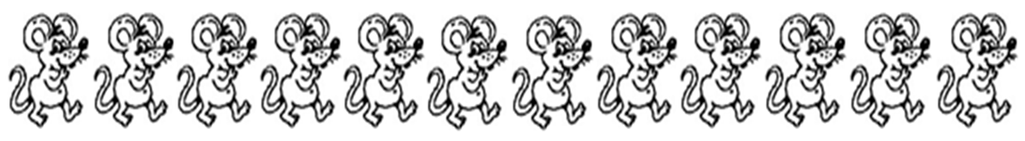

11. Маша ходила за водой на речку и увидела там разных рыбок. Раскрась рыбок, которые плывут вверх, красным карандашом, вниз – зелёным, направо – синим, налево – жёлтым.
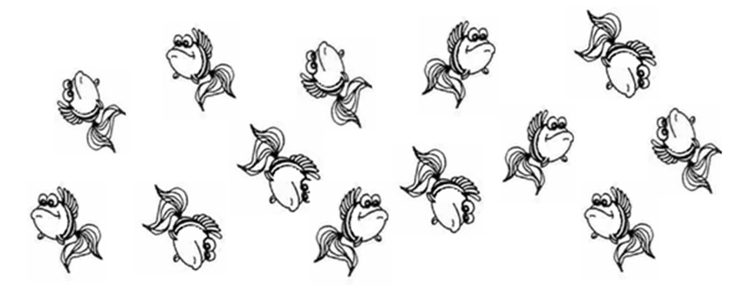

12. На полянке Маша собирала яркие цветы. Напиши нужные числа в лепестки цветов.
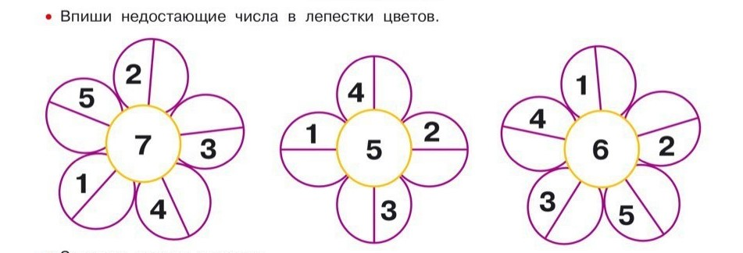

13. Загрустила девочка. Стала она думать, как ей от медведя убежать. Думала она, думала целую неделю и придумала. Сколько дней думала Маша? (7) Назови все дни недели по порядку. В какой день недели она придумала выход? ( в последний, в воскресенье) Закрась его желтым цветом.

14.Решила Маша напечь сладких пирожков с ягодами и с яблоками. Вставь пропущенные числа в ниточки с ягодами.

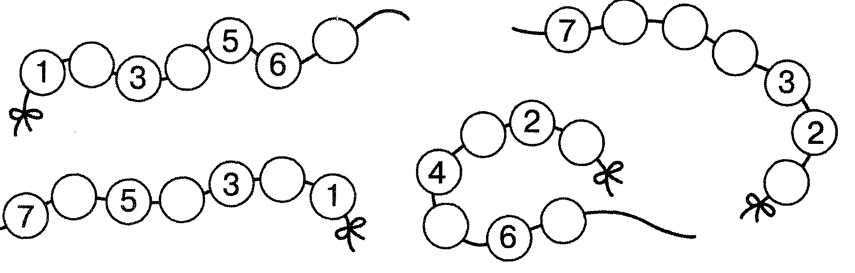
15. Маша собрала яблоки для пирожков. Соедини корзинки и яблоки, чтобы получился правильный ответ.
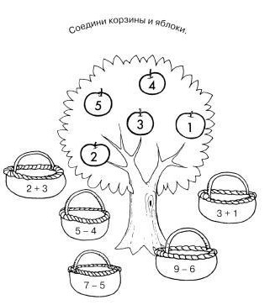

А сейчас, а сейчас, всем гимнастика для глаз! Выполни упражнения по картинке.

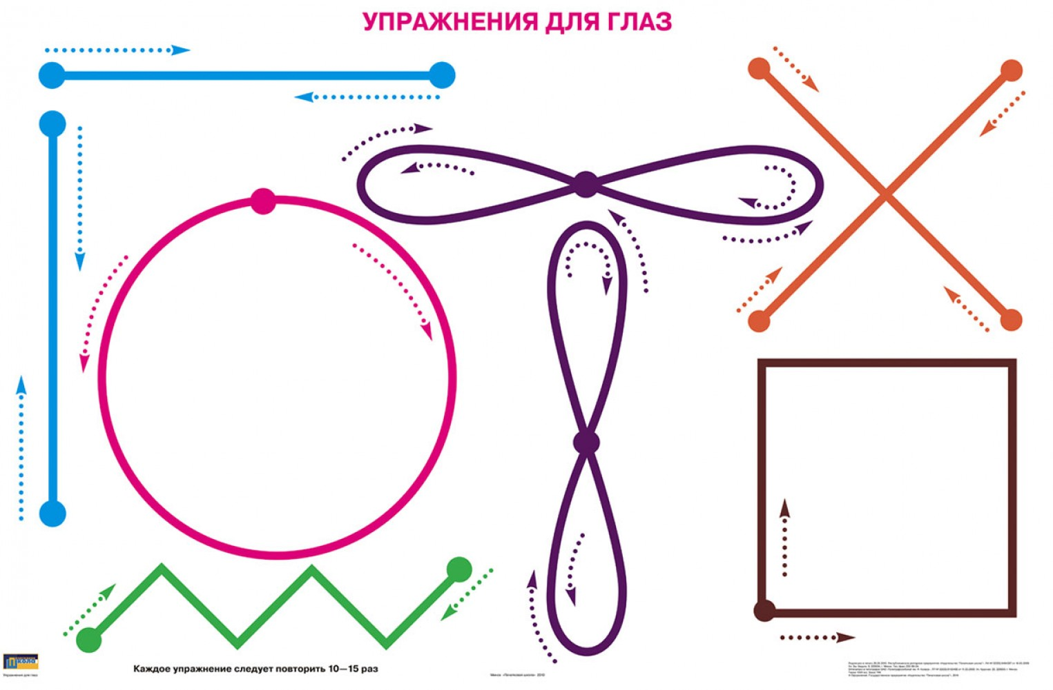

16.Напекла Маша 8 пирожков и положила их в корзинку. Соедини линиями с корзинкой столько пирожков, сколько испекла Маша. Остались ли еще пирожки? Сколько?

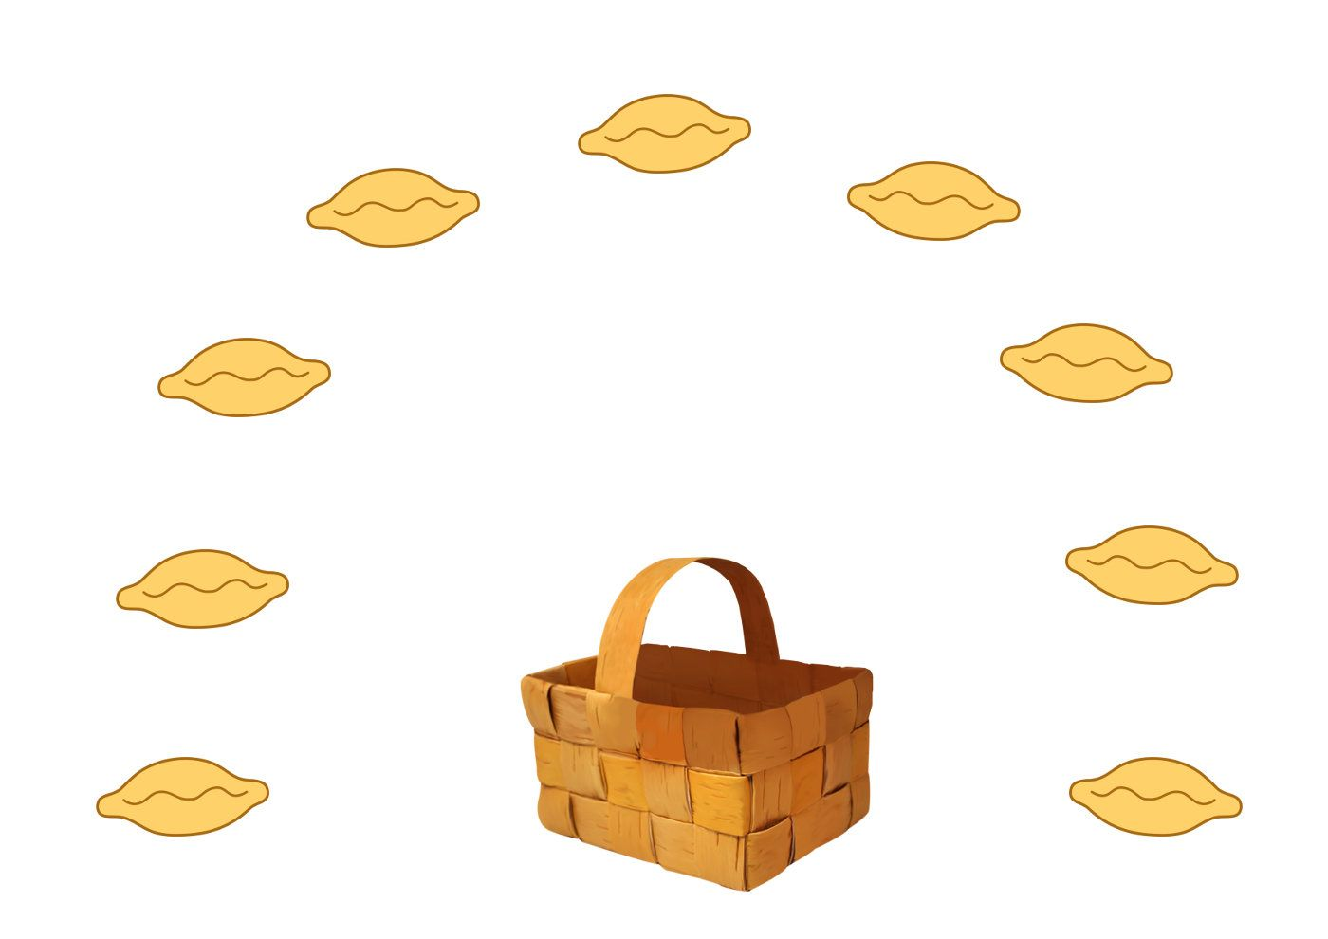

17.Положила Маша пирожки в короб, и сама туда спряталась. На какую фигуру похож короб? (прямоугольник) Закрась ее зеленым цветом. Покажи и назови все четырехугольники. Каких фигур нет на картинке? (трапеция, овал) Дорисуй их.

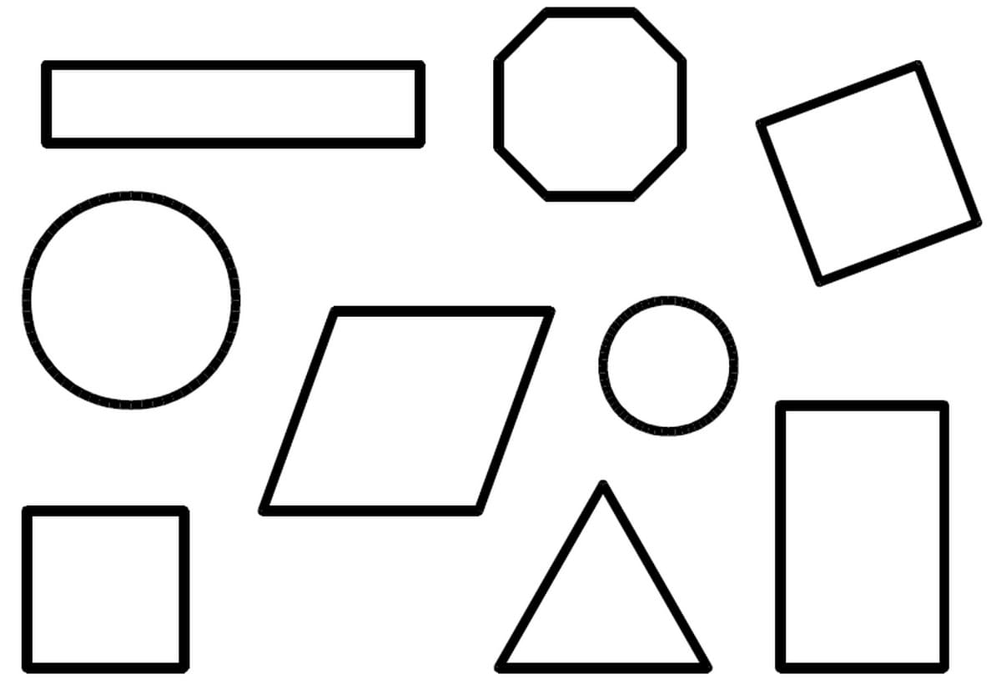

18. Отправился медведь в деревню. Шел он между ёлками, брёл между берёзками, в овражки спускался, на пригорки поднимался. Выложи из счетных палочек дорогу медведя и продолжи этот узор.

19. Идет медведь, и все на дуб поглядывает, про который Маша ему говорила. Нарисуй, что видит Медведь. Слева над дубом светит солнце, справа от дуба летит опавший лист, внизу под дубом растет зеленая трава, справа над дубом находится тучка.

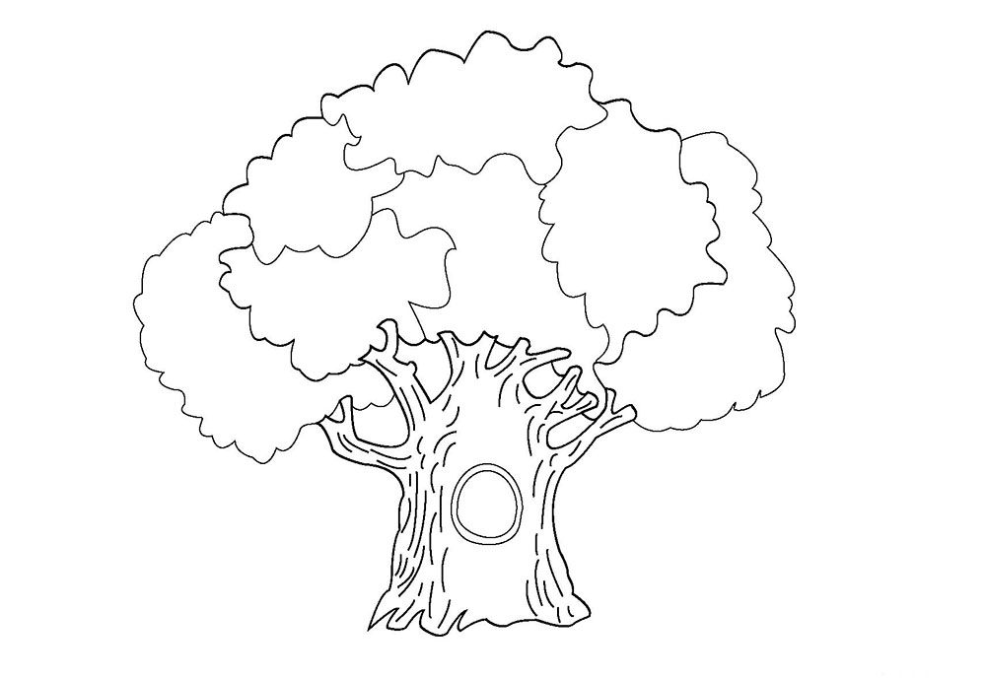

19. Кто помог девочке и прогнал медведя, ты узнаешь, если правильно выполнишь графический диктант по клеточкам.

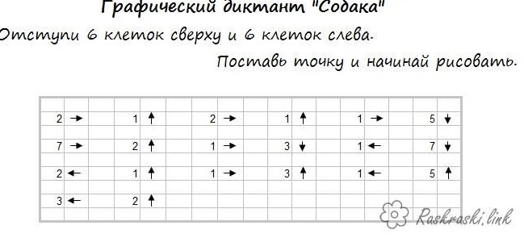

Сравни свой рисунок, правильный ли у тебя получился ответ? (собака)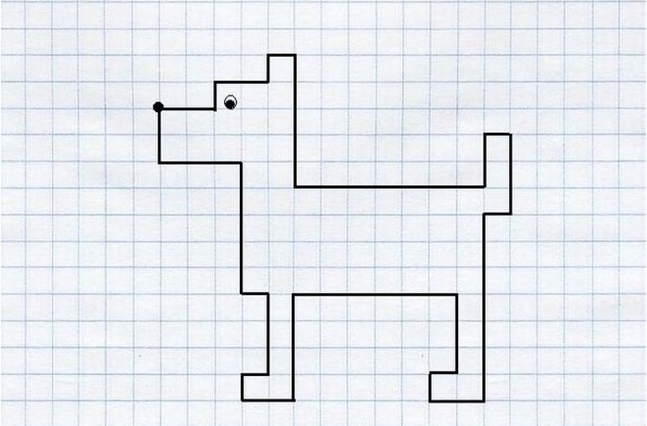

20.Обрадовались дедушка с бабушкой возвращению Машеньки, а Маша с тех пор в лес только со взрослыми ходила, и собаку Жучку всегда вкусно кормила. Сосчитай примеры и раскрась собачку.

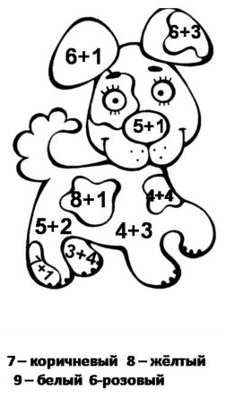

Вот и закончилось наше путешествие в сказку. Спасибо за помощь, Юный друг! Ты очень добрый и отзывчивый, настоящий помощник и хороший друг!

А еще ты правильно выполнил все задания и помог Маше вернуться домой!

Если тебе было легко и просто выполнять все задания, и ты со всеми заданиями справился сам, то обведи в круг - яблоко на «Дереве успехов», а если ты в чем то затруднялся и взрослый тебе немного помогал советом, то обведи - цветок. Если у тебя сегодня что- то не получилось, но ты не отчаиваешься – обведи листок.

